

**8 rue Saint Pierre BP n°1 – 73 707 SÉEZ cedex**

04.79.41.01.63 - [contact@hautetarentaise.fr](mailto:contact@hautetarentaise.fr)

[**www.hautetarentaise.fr**](http://www.hautetarentaise.fr/)

**QUESTIONNAIRE ACCESSIBILITE ET HANDICAP**

Mission accessibilité et handicap Intercommunale

**Dans le cadre de la mission Accessibilité et Handicap, j’établis un diagnostic de ce qui a été réalisé ou est en cours de réalisation sur le territoire.**

Il faut ici se rattacher à une définition non discriminante de l’accessibilité c’est-à-dire en direction de tous les types de handicap : handicap moteur, mental, auditif, visuel et psychique. Cela renvoie aussi à une vision de l’accessibilité au sens large : il ne s’agit pas uniquement de se poser la question de l’accès aux bâtiments dits essentiels (administratifs par exemple), mais de s’interroger sur l’accessibilité à toutes les composantes de la vie ordinaire. Accès aux services, aux activités, à la mobilité, à l’emploi, à la culture et à l’habitat permanent et touristique.

Pour cela j’ai besoin de me rapprocher des usagers directement, de recueillir l’expérience des plus proches concernés, quel que soit le type de leur handicap. C’est dans ce sens que ce questionnaire a été envisagé.

En vous remerciant par avance pour votre temps …

Thaïs Pigeault

Chargée de mission Accessibilité et Handicap

Communauté de communes Haute-Tarentaise

Ce questionnaire a été adapté pour les personnes en situation de handicap mental.

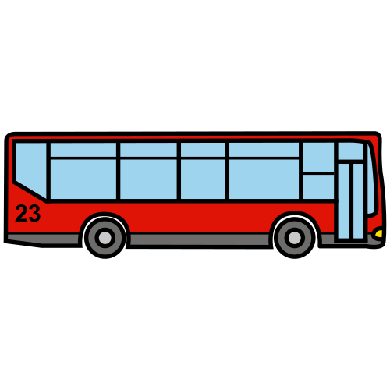

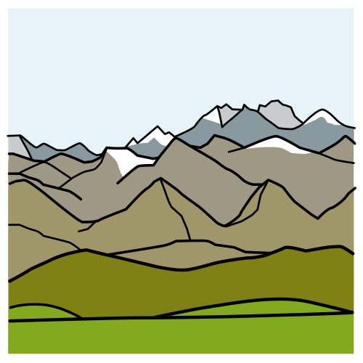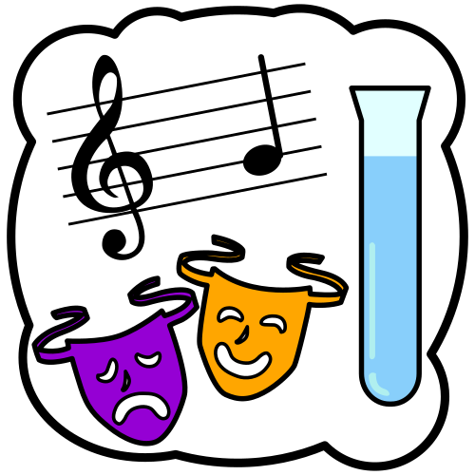

**Cochez la case qui vous correspond** :

 Vous êtes en situation de handicap

ou

 Vous répondez pour une personne en situation de handicap

*L’ensemble des questions qui suivent   
concerne la personne en situation de handicap*

**Vous êtes :**

* Une femme
* Un homme

**Où habitez-vous ?**

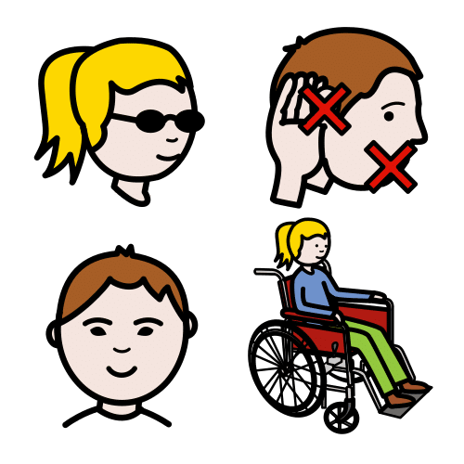

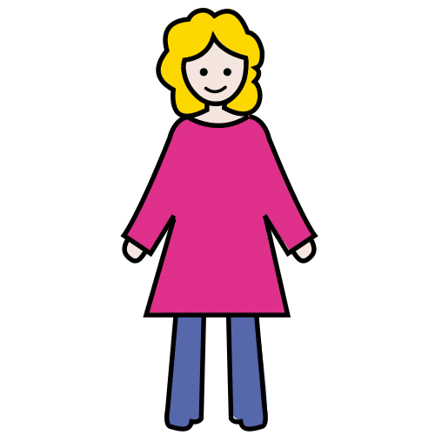

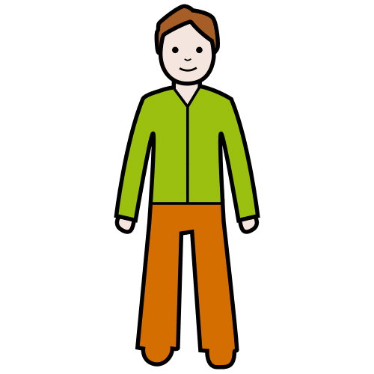



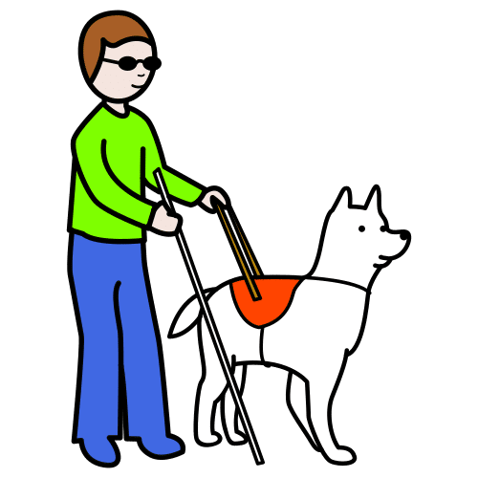

**Quel est le type de votre/vos handicaps ?**

**Quel âge avez-vous ?**



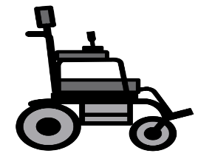





Activités scolaires et professionnelles

**Est-ce que vous allez :**

* À l’école

 Au travail

 Retraité

 Autre :

**Est-ce que vous recevez de l’aide à l’école, au travail ?**

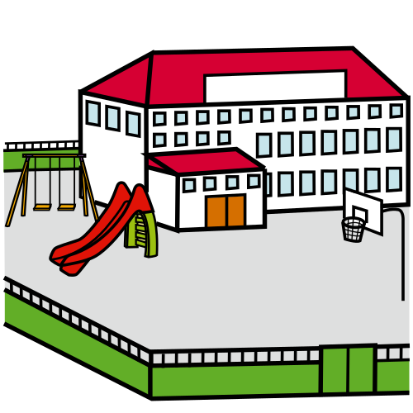

Si oui, **de qui ?**

Aides-soignants, éducateurs, professionnels de soin



 Professeurs, AESH

 Famille, proche

 Cap emploi, pôle emploi

Autre. Précisez :



**Avez-vous des difficultés pour accéder à l’école ou à votre travail ?**

*Si oui, explicitez en précisant le lieu :*



**De quelles aides auriez-vous besoin** **?**

**Avez-vous des difficultés pour trouver du travail ?**

Si oui, **pourquoi ?**





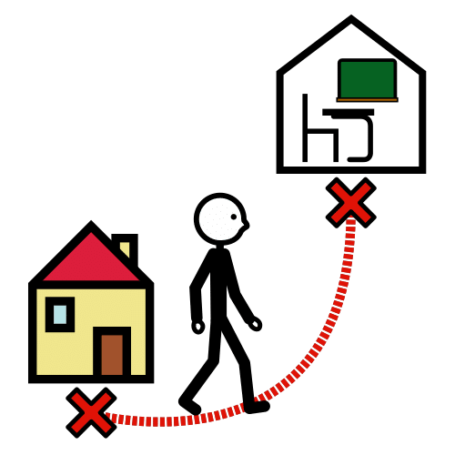

Mobilité et habitat

**Rencontrez-vous des difficultés pour vos déplacements ?**

 Oui

 Non

Pour **quels types de déplacements ?**

 Pour faire mes courses

 Aller à la pharmacie, au centre de santé

à la poste, banques, bâtiments administratifs



 Rendre visite à mes proches

 Accéder au centre-ville

 à mes loisirs (sport, culture…)

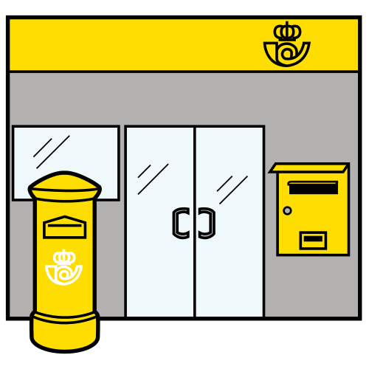

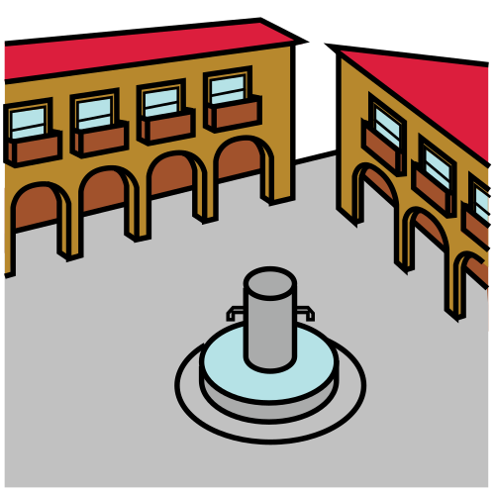

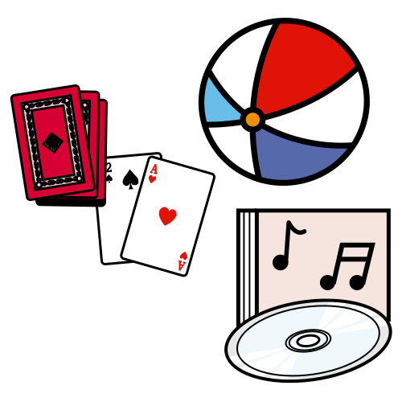

**Précisez quelles difficultés vous rencontrez lors de ces déplacements :**

Les **panneaux d’information/de signalisation** sont-ils adaptés dans votre commune ?

 Oui

 Non

Si non, **pourquoi ?**

**La voirie est-elle adaptée ?**

 Oui

 Non

Si non, **pourquoi ?**





**Quels transports utilisez-vous ?**

**En Haute-Tarentaise :**

* Vélo
* à pied
* Bus :
* La Ronde
* Transdev
* Voiture personnelle
* Transport social :
* Du service Etoile
* De votre structure/association
* Covoiturage
* Taxi
* Transport familial



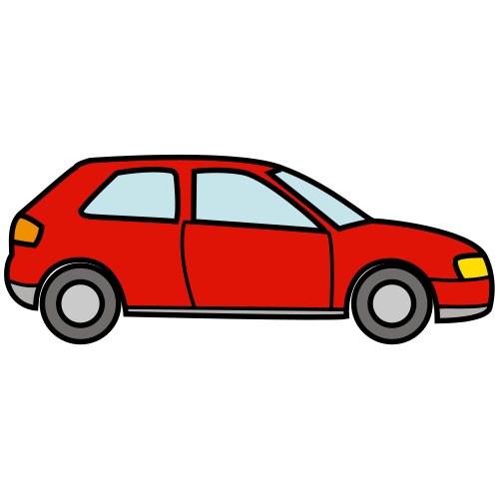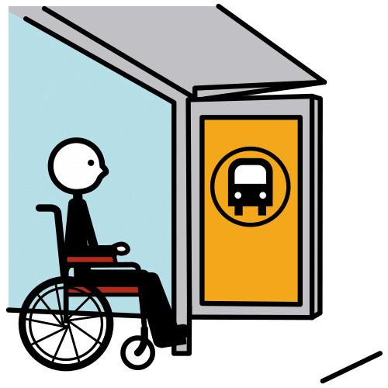



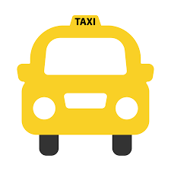

**Depuis Chambéry ?**

 SNCF :

* Ter
* cars

 Train

* Voiture personnelle
* Transport social :
* Du service Etoile
* De votre structure
* Covoiturage
* Taxi
* Transport familial

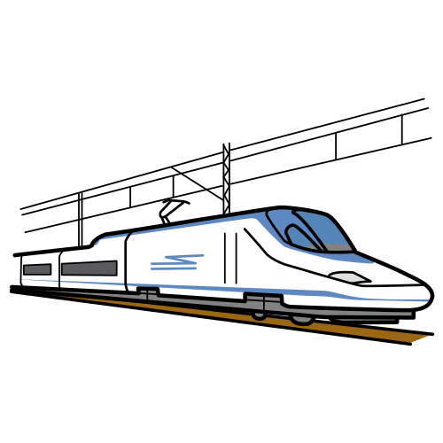





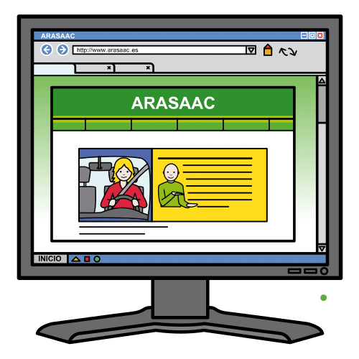

**Comment avez-vous accès à ces informations ?**

* Via internet
* Autres :
* Facilement
* Vous y passez du temps

 Difficilement

**Avez-vous un logement adapté ?**

* Oui
* Non

**Avez-vous choisi votre lieu d’habitation en fonction de votre handicap ?**

**Si oui, pourquoi ?** *(Proche des commodités, etc.)*



Loisirs

**Avez-vous des loisirs ?** Si oui, **lesquels ?**

**Activités culturelles de votre commune/ du territoire :**

**L’office de tourisme**vous est-ilaccessible ? *(Précisez à chaque fois pourquoi)*

**La médiathèque**?

**Le cinéma ?**

**Des évènements culturels (concerts, etc.) ?**



Comment avez-vous accès à ces **informations ?**

* Via internet
* Autres :
* Facilement
* Vous y passez du temps
* Difficilement

N’hésitez pas à **laisser vos remarques sur l’accessibilité à la culture** pour les personnes en situation de handicap en Haute-Tarentaise :

**Activités sportives de votre territoire :**

**Quels sports** avez-vous déjà fait en Haute-Tarentaise ?

* Vélo
* Ski
* Randonnée
* Course à pied/ Joëlette
* Natation
* Escalade
* Autres :
* Escalade

Quels **sports aimeriez-vous faire** ?

Merci ! N’hésitez pas à rajouter vos remarques et idées par rapport à la thématique de l’accessibilité…

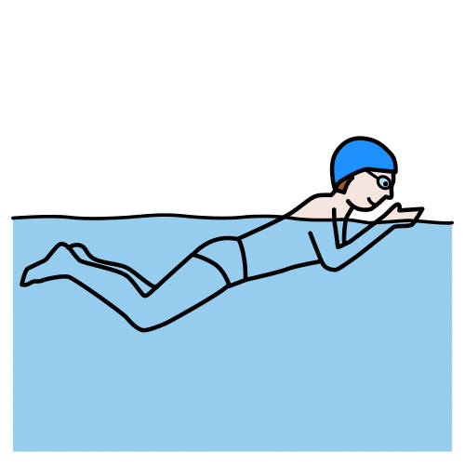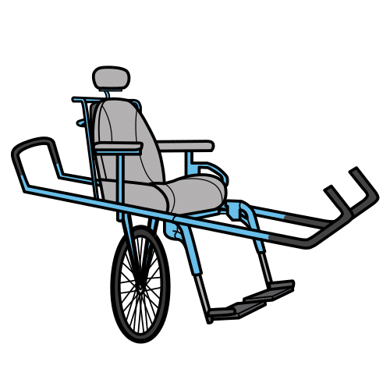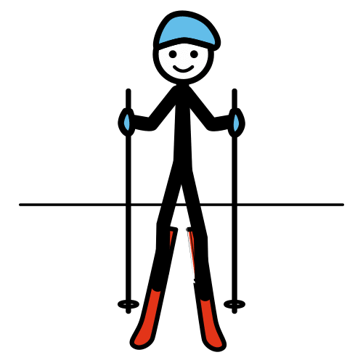



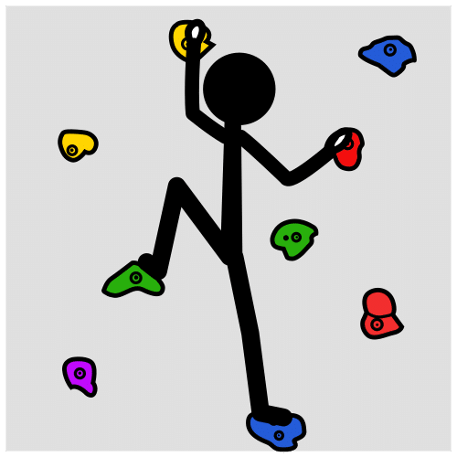

**Quels sports aimeriez-vous faire ?**

N’hésitez pas à **laisser vos remarques sur l’accès au sport** pour les personnes en situation de handicap en Haute-Tarentaise :

**Merci ! Vous pouvez laisser toutes vos remarques et idées.**

